СТАНДАРТНАЯ ОПЕРАЦИОННАЯ ПРОЦЕДУРА


ООО «Харампурнефтегаз»
Подготовка и проведение внутреннего осмотра, зачистка от отложений дренажных емкостей, установленных на кустовых площадках Харампурского месторождения
Цех добычи нефти и газа
Общее время выполнения операции
Инструмент, материалы, приспособления:
СИЗ
Разработчик: Хасанов Ф.А.
ВНИМАНИЕ
Угроза останова
экология
безопасность
Влияние операции: качество
1/1
Версия СОП № 1 Количество экземпляров (1/1)
Лист
СОП 0001.ххх.01.

УТВЕРЖДАЮ

Начальник НГДУ

Суетин С.А.

« » г.

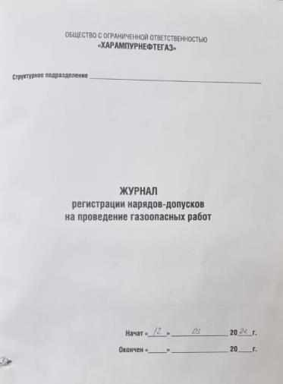
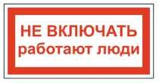


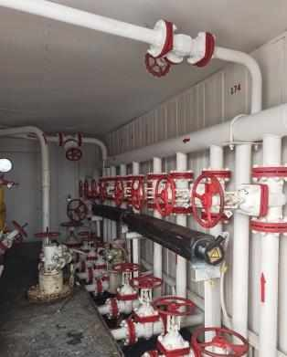
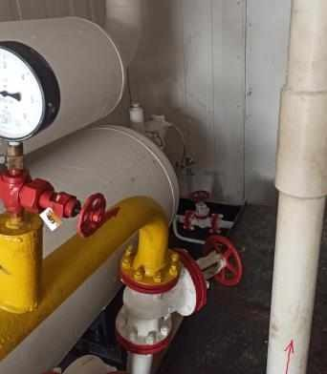


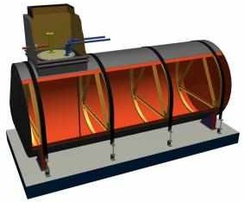
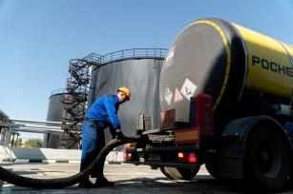
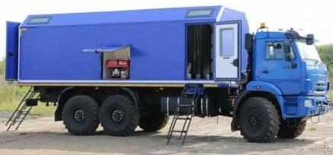
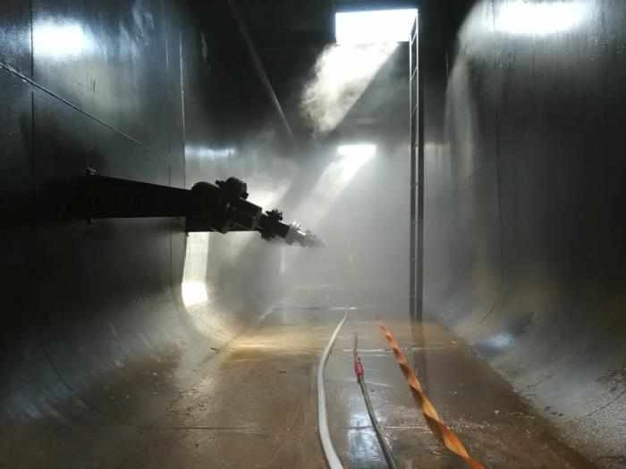
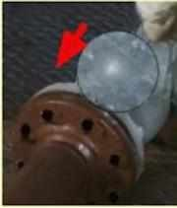


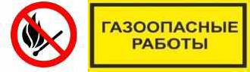
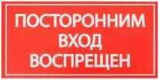
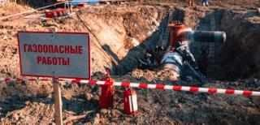
1 6
Выполнение работ.
Спуститься в дренажную емкость с применением испытанных
лестниц. Производить
инвентарных периодическое
смачивание места работ водой и держать стенки емкости постоянно во влажном состоянии.
Завершение работ.
После выполнения
запланированных
технологических операций, убрать установленные заглушки. Закрыть люки и другое демонтированное перед проведением работ оборудование, произвести «опрессовку», убедиться в отсутствии пропусков продукта из фланцевых соединений.
Выполнение работ.
Работать исправным инструментом из цветного метала исключающим искрообразование. Произвести разболчивание фланцевых соединений и установку сертифицированных заглушек. Открыть люки.
Провести подготовительные работы.
А) Оформить наряд-допуск в 2-х экземплярах;
Б) Довести до сведения работников бригады и оператора пульта управления цеха информацию о проведении газоопасной работы;
В) Провести опрос каждого исполнителя газоопасной
работы о его самочувствии;
Г) Провести инструктаж.

2 7
Подготовительные работы.
Место проведения газоопасной работы должно быть обозначено (ограждено, вывешены плакаты «Огнеопасно Газ!», «Газоопасные работы», «Проезд, проход запрещен»).
Выполнение работ.
С помощью специальной техники произвести откачку продукта из дренажной емкости. Пропарить или промыть дренажную емкость. Демонтировать линию пропарки или подвода воды. Удалить технику (ППУ, ЦА-320) с места производства работ.

8

3
Подготовительные работы.
Отключение и отсоединение электроприводов движущихся механизмов, запорной арматуры от источника питания. Вывешивается плакат “Не включать - работают люди!”.

4 9
Подготовительные работы.
Перед началом проведения работы произвести анализ воздушной среды на
содержание вредных, взрывопожароопасных веществ и кислорода.

5
Подготовительные работы.
Вывести дренажную емкость из технологической схемы, отключив ее задвижками. На отключённую запорную арматуру вывесить аншлаги «Не открывать, работают люди». Работу начинать в присутствии наблюдающего и страхующего.

10
Завершение работ.
После окончания работ ответственному лицу провести проверку полноты выполнения работ, отсутствия материалов, инструмента, людей и т.п. на месте производства работ, доложить лицу, выдавшему задание об окончании работ и закрыть наряд допуск.

